МІНІСТЕРСТВО ОСВІТИ І НАУКИ УКРАЇНИ
Чорноморський національний університет
імені Петра Могили
Факультет комп’ютерних наук
Кафедра інженерії програмного забезпечення

ЗВІТ
з лабораторної роботи № 4
«Програмування лінійних алгоритмів. Приведення типів даних»
Варіант № 8
Дисципліна «Основи програмування»
Спеціальність «Інженерія програмного забезпечення»
121–ЛР.04–108. 22210822

Cтудент __________І. Є. Петров
(підпис)
__11.10.2022 __
(дата)

Викладач _________Є. О. Давиденко
(підпис)
_____________
(дата)

Миколаїв – 2022
Лабораторна робота №4
Тема роботи: Програмування лінійних алгоритмів. Приведення типів даних.
Мета роботи: Складання програми розв’язку задачі у середовищі Visual Studio.
Завдання:
- Скласти програму розв’язку задачі у середовищі Visual Studio.
- Користувач вводить значення з клавіатури (для завдання 1 функція cin; для завдання 2 функція scanf).
- Вхідні значення є дійсні числа.
- Виконати завдання за варіантом, вивести результат (для завдання 1 функція cout; для завдання 2 функція printf).
- Продемонструвати два способи перетворення типів:
- приведення типу в стилі мови С;
приведення типу в стилі мови С++ (оператор static_cast )
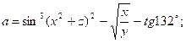
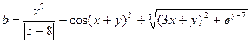
Блок-схема алгоритму:
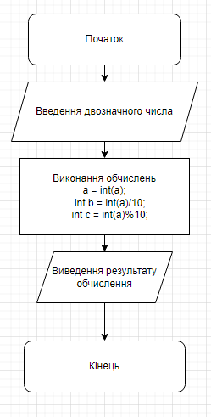
Рисунок 1 – Блок-схема програми 4.1
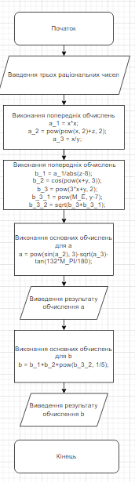
Рисунок 2 – Блок-схема програм 4.2
Лістинг коду:
Лістинг 4.1(a)
#include <iostream>
#include <math.h>

using namespace std;
int main()
{

double a;
cout << "Enter a two-digit number: ";
cin >> a;

a = int(a);
int b = int(a)/10;
int c = int(a)%10;
cout << c << b;

}
Лістинг 4.1(b)
#include <iostream>
#include <math.h>

using namespace std;
int main()
{

double a;
cout << "Enter a two-digit number: ";
cin >> a;

a = int(a);
int b = static_cast<int>(a)/10;
int c = static_cast<int>(a)%10;
cout << c << b;
}
Лістинг 4.2
#include <iostream>
#define _USE_MATH_DEFINES
#include <math.h>

using namespace std;
int main()
{
double x, y, z, a, b, a_1, a_2, a_3, b_1, b_2, b_3, b_3_1, b_3_2;

printf("Enter three floats:\n");
scanf("%lf%lf%lf", &x, &y, &z);

a_1 = x*x;
a_2 = pow(pow(x, 2)+z, 2);
a_3 = x/y;

b_1 = a_1/abs(z-8);
b_2 = cos(pow(x+y, 3));
b_3 = pow(3*x+y, 2);
b_3_1 = pow(M_E, y-7);
b_3_2 = sqrt(b_3+b_3_1);

a = pow(sin(a_2), 3)-sqrt(a_3)-tan(132*M_PI/180);
printf("a = %lf\n", a);

b = b_1+b_2+pow(b_3_2, 5);
printf("b = %lf", b);
}
Результати роботи програми:
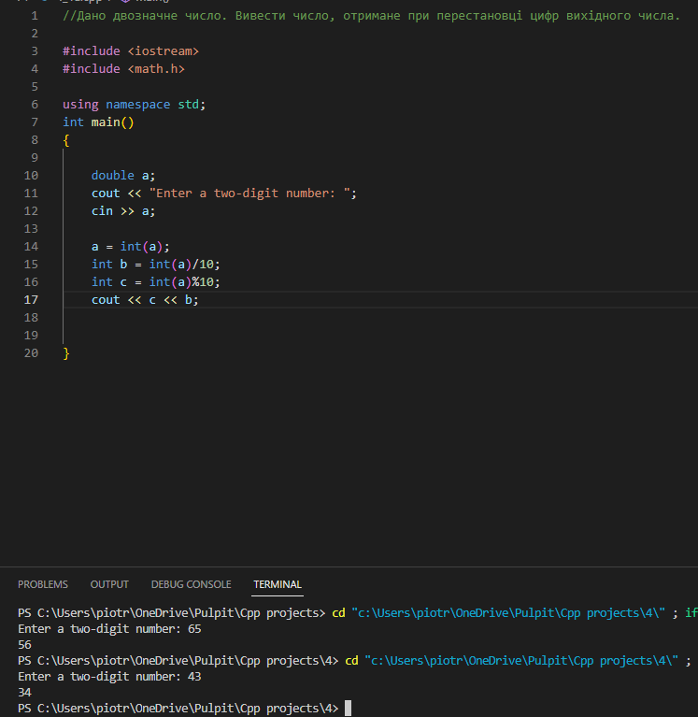
Рисунок 3 – Робота програми 4.1(a)
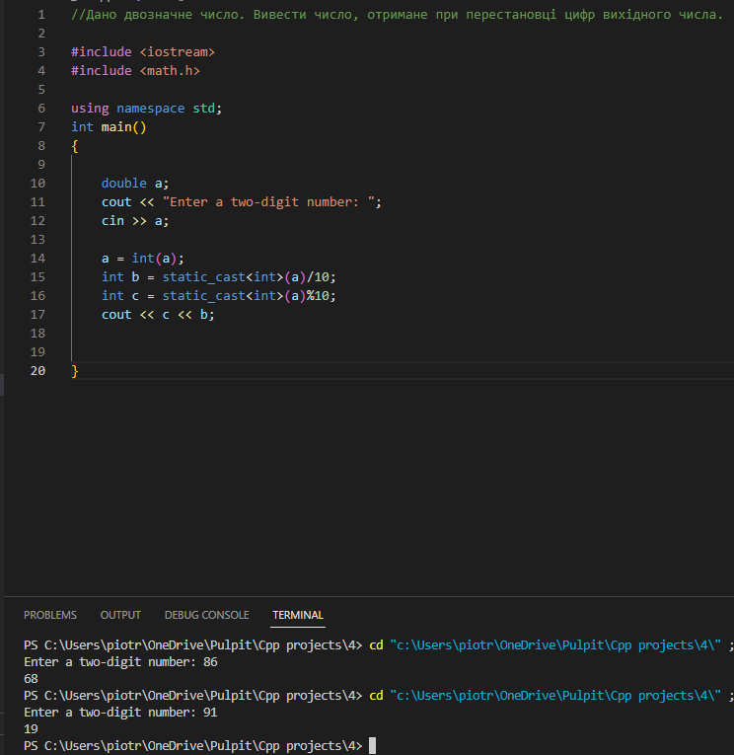
Рисунок 4 – Робота програми 4.1(b)
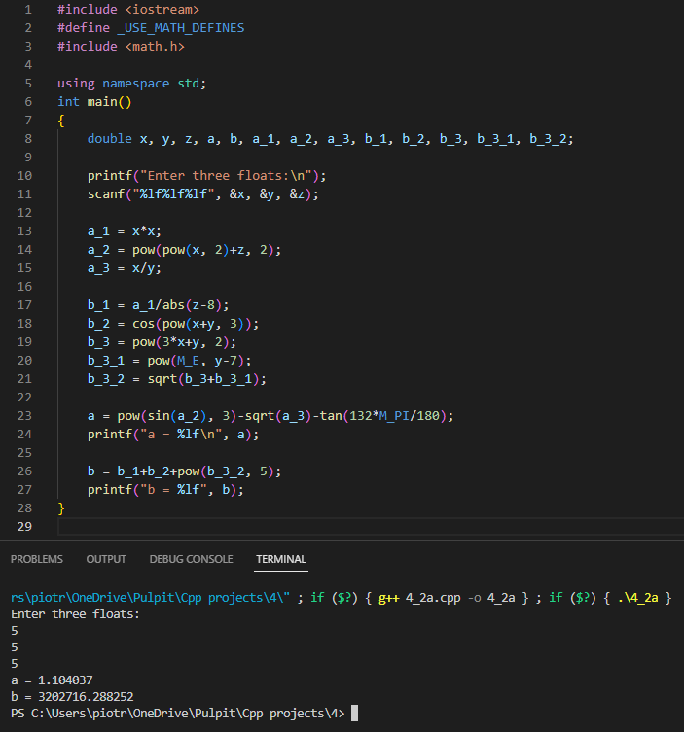
Рисунок 5 – Робота програми 4.2
Висновки:
В ході виконання лабораторної роботи створено три консольних застосунки в середовищі Visual Studio Code. Розв’язано дві задачі. Перша програма приймає ціле двозначне число від користувача та змінює його цифри місцями. Застосовано різні методи зміни типу даних. В другій програмі вирішено два рівняння за допомогою використання бібліотеки math.h.

